**2022학년도 소프트웨어학부 작품경진대회**

아두이노를 이용한 공기청정기

20171661 박주언 20181839 박예령 20201930 장동은 20181864 남궁민욱

2022-11-11

**1. 개요**

팀원 예령이가 기숙사 창문을 통해 담배냄새가 들어와 힘들어하였습니다. 그래서 저희 팀원과 상의 끝에 ‘로봇프로그래밍’ 수업에서 다루었던 아두이노를 이용하여 직접 공기청정기를 만들어 보기로 하였습니다.

**2. 작품의 개발 방법 및 과정**

1) 부품 조립

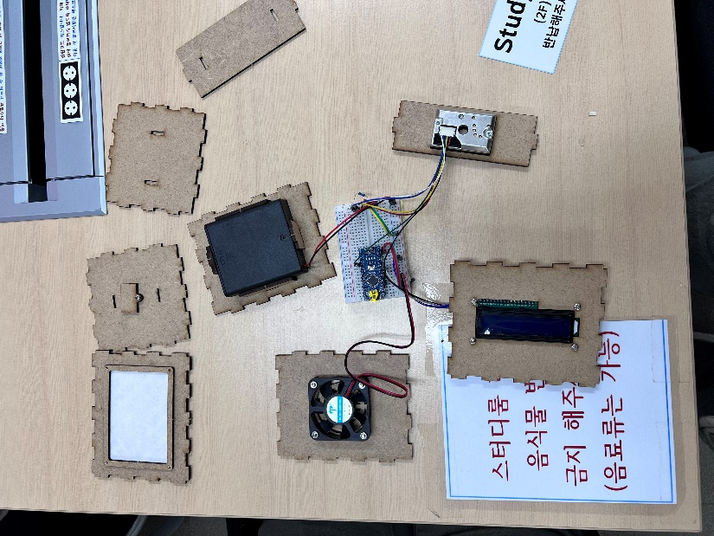

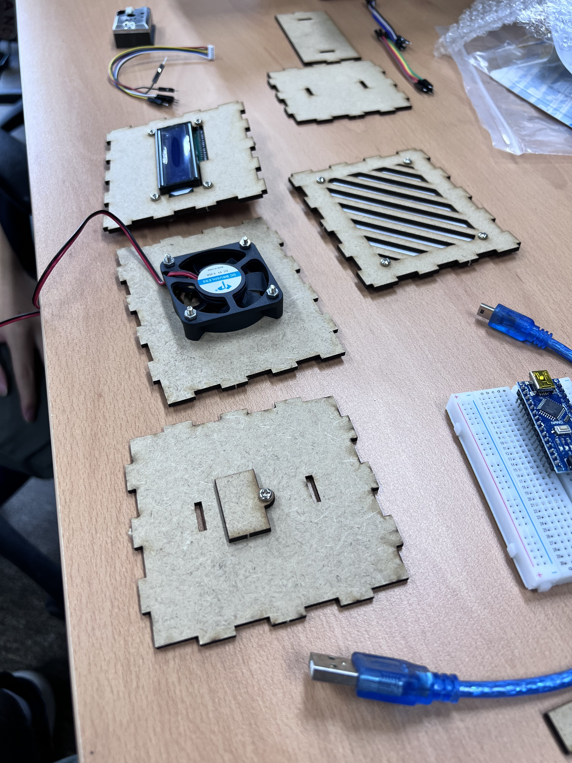

밑판과 지지대에 너트를 이용해 부품들을 고정시키고, 브레드보드에 아래 회로도 구성과 동일하게 연결을 해줍니다.

2) 회로도 구성

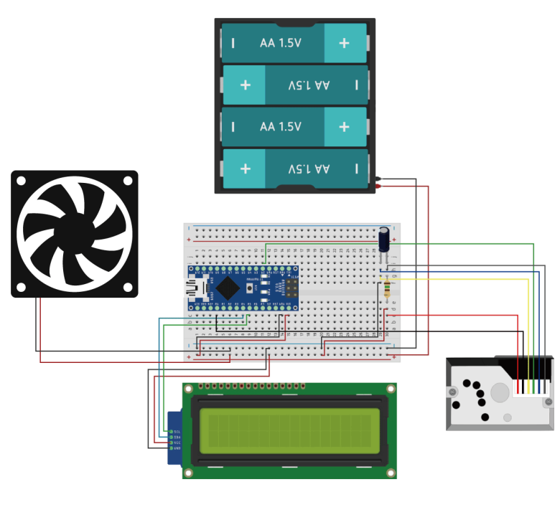

3) 프로그래밍

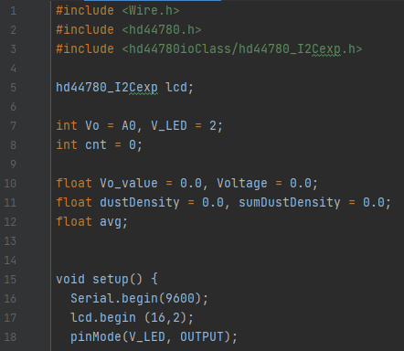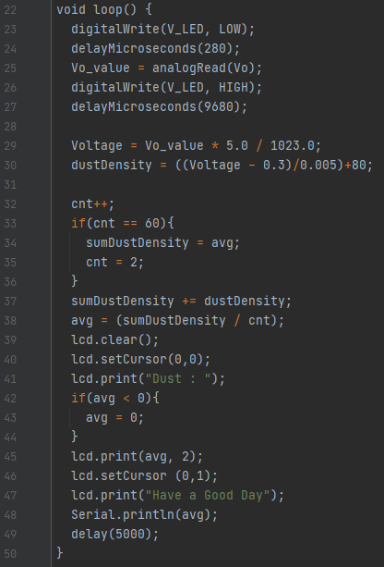

**3. 기대 효과**

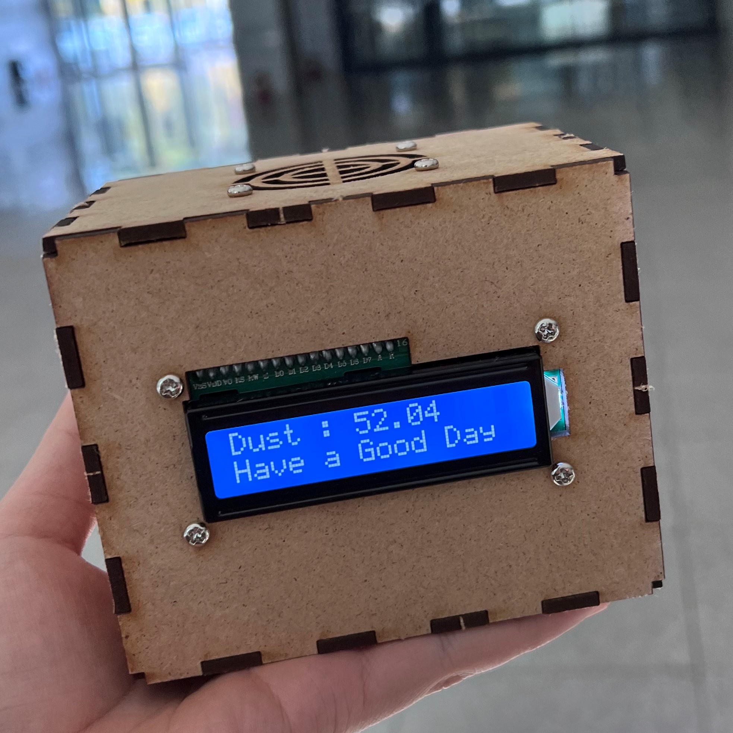

성능 테스트를 위해, 직접적으로 담배연기를 뿜었을 경우, 작은 크기여서 조금의 시간은 걸렸지만 공기를 정화하는데 성공하였다. 이 프로젝트를 통해 조금이나마 우리가 배운 내용을 검증하고, 또 누군가에게 도움이 됐다는 점에서 개발자가 되기 위한 한 발자국을 내디딘 것 같다.

**4. 한계점**

제출 기한이 촉박하여 추가 하고싶었던 기능을 추가하지 못하였다. 제출 후에도 성능을 개선 할 것이다.

1) 미세먼지 농도에 따라 LCD판의 아래 문구를 수정

2) 미세먼지 농도 수준이 ‘아주 좋음’ 일 경우 자동으로 종료